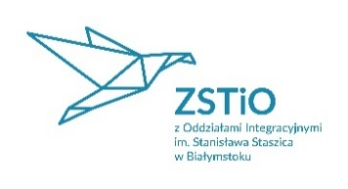


Związek Sybiraków
Podlaskie Stowarzyszenie Pamięci Zesłańców Sybiru
Muzeum Pamięci Sybiru

oraz

Zespół Szkół Technicznych i Ogólnokształcących
z Oddziałami Integracyjnymi im. St. Staszica w Białymstoku

we współpracy z Zespołem Szkół Technicznych im. gen. Wł. Andersa

zapraszają na

IV Memoriał im. Tadeusza Chwiedzia
„Śladami Pamięci Zesłańców Sybiru”
Białystok – 31 marca 2026
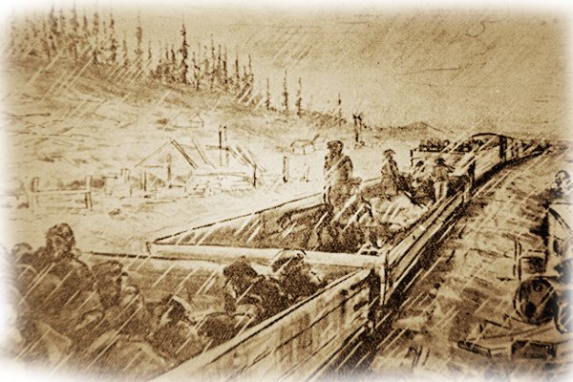

Szanowni Dyrektorzy Szkół,
Drodzy Nauczyciele,

Tegoroczne wydarzenie składa się z trzech części:
- konkursu literacko-artystycznego „Śladami Pamięci Zesłańców Sybiru” adresowanego do dzieci i młodzieży województwa podlaskiego
- Memoriału im. Tadeusza Chwiedzia– 31 marca 2026r. w Zespole Szkół Technicznych i Ogólnokształcących z Oddziałami Integracyjnymi im. Stanisława Staszica, ul. Sienkiewicza 57, Białystok. Początek uroczystości o godzinie 10.00;
- Wystawy „Golgota Wschodu w obrazach Dymitra Grozdewa” (dzięki współpracy z Zespołem Szkół Technicznych im. gen. Wł. Andersa)
Zapraszamy serdecznie do udziału!
Szczegóły: www.zstio.net.pl

